Fernando Segura Osorio 03 de septiembre de 2025 Redes Neuronales Artificiales

Trabajo: Git y Github

Lo primero que hice fue descargar los archivos del GitHub que indicaba la asignación: <https://github.com/MichalDanielDobrzanski/DeepLearningPython>

Al descargar todos, el siguiente paso fue descargar el archivo “ejemplo.py” y el archivo “DataVisualization.py” en la publicación anterior a esta realizada en el Classroom de la clase.

Después de revisar los archivos, salieron algunos errores, los cuáles serán mostrados a continuación:

1. network.py

Las líneas de código y su error serán mostradas a continuación:

Imagen 1. Línea de código con error en “network.py”.

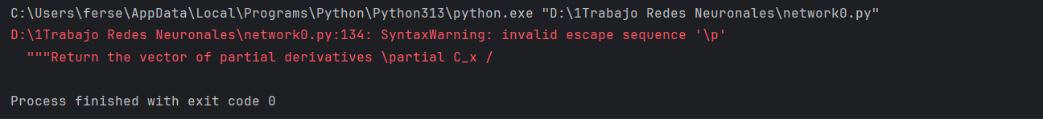Imagen 2. Error arrojado al correr “network.py”.

Tras investigar, el error fue arreglado agregamdo una r antes de la triple comilla para indicar que es un raw string, la cual no interpreta secuencias de escape, así nuestro error fue corregido y la nueva línea de código queda como:

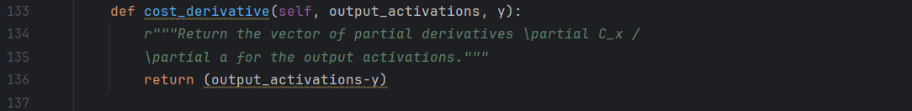Imagen 3. Línea de código arreglada para “network.py”.

Y con eso ese archivo corrió perfectamente.

1. DataVisualization.py

Acá, me di cuenta que no existía un archivo llamado “red_prueba.pkl” así que suponiendo que se encontraba llamado de otra manera como el “mnist.pkl.gz”, lo reemplacé por este en esta barra de código y su error al correr fue el siguiente:

Imagen 4. En vez de “red_prueba.pkl” se usó “mnist.pkl.gz”.

Imagen 5. Error correspondiente al código de la Imagen 4.

Así que, tras buscar la fuente del error, resultó ser que nuestro archivo no podía cargarse correctamente con pickle, como seguramente la fuente del problema era que no había descomprimido el archivo, lo realicé, ahora el error que aparecía es el siguiente:

Imagen 6. Usamos ahora la carpeta descomprimida.

Imagen 7. Error correspondiente al código de la Imagen 6.

Así que ahora decidí sacar el archivo de la carpeta, renombrar la carpeta a “mnist0.pkl” porque el archivo y la carpeta se llamaban igual, lo cual arrojó el siguiente error:

Imagen 8. Se extrajo el archivo “mnist.pkl” directo y se aplicó en el código.

Imagen 9. Error arrojado por la línea de código de la Imagen 8.

Tras investigar nuevamente, este error se debía a que el archivo fue guardado en código binario y no lo podía leer adecuadamente pickle, lo cuál es una incoherencia, pues al poner en la línea de código ‘rb’ le estamos indicando a pickle que sea leído binariamente, no de otra forma, así que, tras más investigación, encontré que si el archivo .pkl fue creado con Python 2 y estamos tratando de cargarlo con Python 3, puede ocurrir un error de codificación. Así que la manera de arreglarlo fue agregando a la línea del error: “encoding = ‘latin1’”, de la siguiente manera:

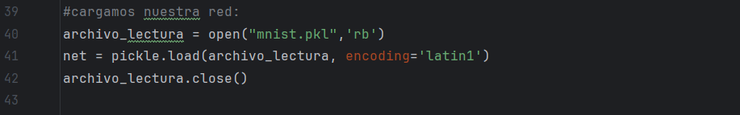Imagen 10. Arreglo al error mostrado en la Imagen 8.

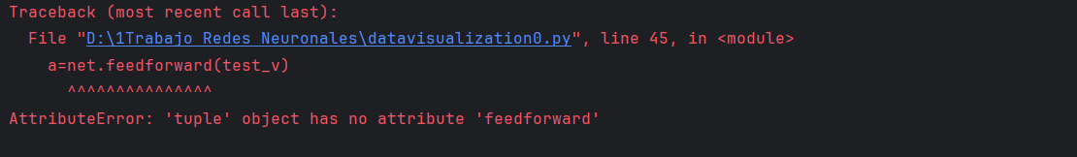Imagen 11. Error mostrado tras la implementación de código de la Imagen 10.

Así que ahora el error arrojado, tras una pequeña búsqueda fue que el archivo .pkl era una tupla, es decir un conjunto de información que no necesariamente contenía el modelo de nuestra red neuronal, aquí fue cuando caí en cuenta sobre el archivo red_prueba.pkl, así que decidí investigarlo por internet y descargarlo, así finalmente pudimos entrenar correctamente a nuestra red:

Imagen 12. Red neuronal entrenada sin errores en el código.